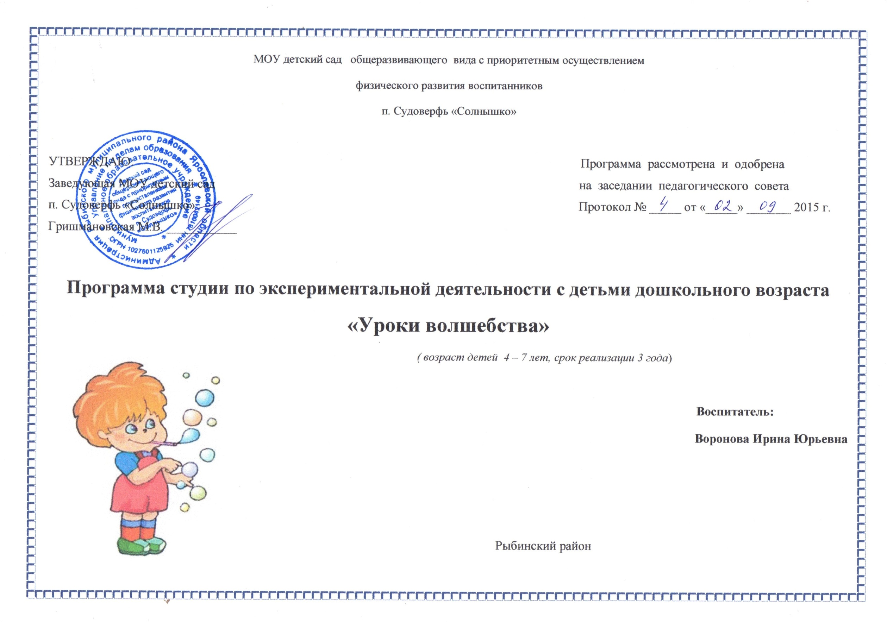
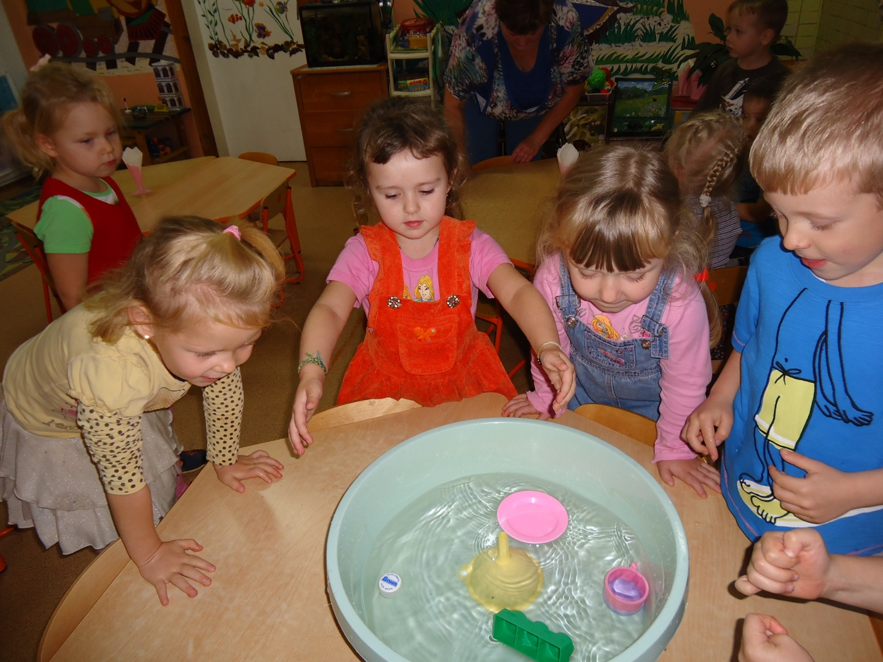

Природа - чудесница, это известно,
Ее волшебство наблюдать интересно.
Но хочешь не только ее наблюдать,
А чудо своими руками создать?
Попробуй – ка опыты эти проделай –
И можешь ученым назвать себя смело!

Список детей

Костыгова Вероника
Абидова Эвелина
Зеленов Рустам
Волхонин Глеб
Колесов максим
Бредихина Соня
Пинаев Арсений
Виноградов Родион
Воронина Соня
Торопов Тимофей

Пояснительная записка

Особое значение для развития личности ребенка имеет усвоение им представлений о взаимосвязи природы и человека. Овладение способами практического взаимодействия с окружающей средой обеспечивает становление мировоззрения ребенка, его личный рост. Существенную роль в этом направлении играет поисково – познавательная деятельность дошкольников, протекающая в форме экспериментальных действий.
«Люди, научившиеся наблюдениям и опытам, приобретают способность сами ставить вопросы и получать на них фактические ответы, оказываясь на более высоком умственном и нравственном уровне в сравнении с теми, кто такой школы не прошел». Е.К. Тимирязев
Главное достоинство детского экспериментирования заключается в том, что оно дает детям реальное представление о различных сторонах изучаемого объекта, о его взаимоотношениях с другими объектами и средой обитания. В процессе экспериментов и опытов идет обогащение памяти ребенка, активизируются его мыслительные процессы анализа и синтеза, сравнения, классификации, обобщения.
Экспериментирование положительно влияет на эмоциональную сферу ребенка, на развитие творческих способностей, на формирование трудовых навыков.
Занимательные опыты и эксперименты побуждают детей к самостоятельному поиску приемов, способов действий.
Собственная активность детей так или иначе связана с активностью, идущей от взрослого, а знания и умения, усвоенные с помощью взрослого, затем становятся достоянием самого ребенка, так как он воспринимает их, как собственные.
«Расскажи – и я забуду,
Покажи – и я запомню,
Дай попробовать – и я пойму»
(Китайская мудрость)
Цель программы:
1. Вызвать у детей интерес к исследованию природы.
2. Сформировать у детей целостное восприятие и представление о различных предметах и явлениях окружающей действительности.
3.Расширить и обобщить знания детей о мире природы, как целостной взаимосвязанной системе.
4. Развить общие познавательные способности, умение наблюдать, описывать, строить предположения и предлагать способы их проверки, находить причинно – следственные связи.

Задачи программы:
1. Расширить представления детей об окружающем мире через знакомство с элементарными знаниями из различных областей наук:
- развивать представления о свойствах воды, воздуха, песка, глины, камня;
- развивать у детей представление о химических свойствах веществ;
- развивать у детей элементарные представления об основных физических свойствах и явлениях;
- развивать элементарные математические представления (мерка – как способ измерения объема, массы, длины)
2. Сформировать умение пользоваться приборами – помощниками при проведении игр и экспериментов.
3. Воспитать у детей самостоятельность, наблюдательность, коммуникативность.

Ресурсное обеспечение программы.

- Оборудование для экспериментальной деятельности (комната экспериментирования).
- Методический инструментарий (конспекты познавательно – развивающих занятий)
- Картотека экспериментов и опытов.

Основные средства:

- Информирование родителей о задачах и содержании экспериментальной деятельности воспитанника в детском саду и семье;
- Вовлечение родителей в совместную работу над программой, создавая радостную атмосферу совместной с ребенком деятельности;
- Подготовка оборудования, материалов и инструментов;
- Обогащение уголка экспериментирования:
- Создание электронной презентации по теме реализации программы.

Ожидаемый результат:

Развитие познавательных способностей, умений, навыков экспериментальной деятельности;
Стимулирование интереса дошкольника к наукам;
Содействие формированию у детей научной картины мира.

Перспективный план опытно – экспериментальной деятельности

(Средняя группа)

Объект эксперимента | Содержание | Материал
Воздух | Нужен всему живому
Ветер | 1.Как узнать, что дует ветер?  2.Направление ветра  3. Как самим сделать ветер? (Бег с вертушкой) | Полоски бумаги  Вертушки, веер.
Вода | 1.Течет из крана, в ручейке.  2. Держит предметы.  3. Тонут – не тонут.  4. Свойства воды: не имеет цвета, прозрачная, без запаха, без вкуса | Таз с водой, предметы деревянные, пластмассовые, железные.  Прозрачные емкости
Дождь | 1.Для чего нужен? Откуда льется?  2.Слова – определения: ливень, грибной и т.д.; льет, крапает, моросит, капает.
Солнце | 1.Оно высоко. Весной и летом греет сильнее, чем зимой и осенью (нагреваем предметы)  2.Солнце помогает растениям расти. | Предметы стеклянные, пластмассовые.  Комнатные растения
Снег | 1.В тепле тает. Из чего состоит. Почему нельзя есть снег?  2.В теплую погоду - липкий, сырой, тяжелый. В морозную погоду – сухой, пушистый, легкий, рассыпается.  2. Снегопад: в теплую погоду – хлопья, в морозную – снежинки.
Лед | Тает в тепле. Холодный  1.Как образуется?  Можно ли сосать сосульки?  2.Принести в группу снеговика с сосулькой.Что быстрее тает?  3. Похож ли лед на снег? (Сходства и различия)  4.Почему упал мишка? (лед под снегом) | Снеговик из снега с носом-сосулькой  Игрушка мишка
Почва | 1.Что растет в земле? (комнатные растения, на грядках овощи, деревья, цветы )  2.Астры, срезанные в воде, астры в земле.  3. Как узнать по почве, нужен ли полив? (цвет, на ощупь, рыхление)
Песок | 1.Свойства сырого и сухого песка (лепим пирожки). Как узнать по цвету, сырой или сухой?  2.Влажный песок тяжелее сухого.  3.Состав песка (почему он быстро сохнет, пропускает воду)
Глина | 1.Свойства сырой глины: лепится, держит воду  2.Сухая и мокрая: хрупкость сухой, пластичность мокрой | Глина, вода
Растения | 1.Комнатные растения – живые организмы: пьют воду; тянуться к свету; где лучше растут  2.Нужен ли свет (герань – горшок с меткой)  3. Выращиваем в холоде и тепле | Лейка, герань в горшке

Перспективный план опытно – экспериментальной деятельности
(Старшая, подготовительные группы)
Тема | Вид познавательной деятельности | Цель | Материал |  | Ожидаемый результат
С Е Н Т Я Б Р Ь
Вода вокруг нас | 1.Занятие по экологии.  « Где в природе есть вода?» | Выяснить, где в природе есть вода. Оценить количество воды на земле | Глобус, папка с иллюстрациями на тему «Вода в природе» |  | Замечать воду, как дома, так и на улице, экономить воду
 | 2. Экскурсия на берег Волги | Дать детям понятие, о том, что такое «водохранилище», рассказать о его обитателях, о правилах поведения во время отдыха на берегу водоема | Географическая карта Ярославской области, запрещающие знаки: «Этого нельзя делать на берегу» |  | Оформить фотоальбом
 | 3.Эксперимент: «Окрашивание воды» | Выявить свойства воды: цвет воды, изменение цвета | Емкости с холодной и теплой водой, растворимый кофе, зеленка, марганцовка, палочки для размешивания воды. |  | Воду можно окрасить в любой цвет, в зависимости от цвета красителя
 | 4. Математика (часть занятия) Измерение объема воды | Выявить свойства воды измеряя ее объем в разных сосудах | Мерные стаканчики, разные сосуды: цилиндр, куб, колба, пробирка |  | Количество воды в сосудах не зависит от их величины
 | 5. Эксперимент: « Что такое растворимость?» | Дать понятие растворимых и нерастворимых веществ. | 7 прозрачных стаканов, разные вещества: (мука, соль, сахар, марганцовка, растительное масло). (Н.М.Зубкова. «Пять тысяч –где, семь тысяч – как, сто тысяч – почему».Опыты и эксперименты для детей, стр.13) |  | Соль и сахар растворились полностью, мука – частично, марганцовка окрасилась в розовый цвет, масло не растворилось
 | 6.Эксперимент: «Дождемер»  ( на прогулке) | Измерить количество выпавших осадков. | Пластиковая бутылка объемом 1 литр с плоским гладким дном, воронка, линейка. (Н.М.Зубкова. «Пять тысяч – где, семь тысяч – как, сто тысяч – почему» Опыты и эксперименты для детей, стр.12). |  | После дождя измерить с помощью линейки количество воды в банке
 | 7.Эксперимент: « Пресная и соленая вода» | Дать понятие о пресной и соленой воде. | 2 стакана, вода, соль. (Н.М.Зубкова. «Пять тысяч –где, семь тысяч – как, сто тысяч – почему» Опыты и эксперименты для детей, стр.14) |  | В соленой воде земля и разные частицы после отстаивания оседают на дно, а в пресной - нет
О К Т Я Б Р Ь
Круговорот  воды в природе. | 1.Занятие по экспериментированию: «Ходит капелька по кругу» | Расширить знания детей о значении воды в природе. Познакомить с процессом конденсации. |  | Электрический чайник, холодное стекло, плакат «Круговорот воды в природе», емкость с водой. | Вода постоянно циркулирует: поднимается в виде пара вверх, а затем, остывая ,падает обратно на землю в виде осадков: дождя, снега, града
 | 2.Прогулка. Эксперимент: «Круговорот воды» | Дать понятие о том, что вода в природе постоянно движется. |  | 2 стакана, белая тарелка. (Н.М.Зубкова. «Пять тысяч – где, семь тысяч – как, сто тысяч –почему»Опыты и эксперименты для детей, стр.10) | Банка, стоящая на тарелке, не запотела, т.к. под ней нет влаги. Банка, стоящая на траве, наполнилась капельками воды, испаряющимися от земли и травы
 | 3. Эксперимент: « Куда делась вода?». | Выявить процесс испарения воды, зависимость скорости испарения от условий (температура воздуха, открытая и закрытая поверхность воды). |  | 3 мерные одинаковые емкости с окрашенной водой., крышка (О.В.Дыбина «Неизведанное рядом», стр.83). | В закрытой емкости вода испаряется медленнее, чем в открытой; чем выше температура воздуха,. тем быстрее испаряется вода
 | Рисование «Превращение волшебной капельки». | Дать возможность детям выразить свои фантазии, отражать их в рисунках. |  | Чтение рассказа О.Секора « Что такое облака и что такое дождь?». Гуашь, бумага | Выставка детских рисунков
 | 5.Эксперимент: «Полезная марганцовка». | Дать понятие о том, что марганцовка обеззараживает ранки, уничтожает в воде опасные микробы. |  | Перманганат калия, 2 емкости: в одной -чистая вода, в другой – из лужи. (Н.М. Зубкова. «Пять тысяч –где, семь тысяч –как, сто тысяч – почему»Опыты и эксперименты для детей, стр.14). | Несколько крупинок марганцовки делают воду вполне безопасной для питья, особенно в походе.
 | 6.Эксперимент:  «Особенности соленой воды». | Объяснить, что соленая вода обладает большей плотностью и сильнее выталкивает предметы. |  | 2 стакана с холодной и горячей водой, по 4 ложки соли, 2 яйца. (Н.М. Зубкова, стр.16). | В стакане с соленой водой яйцо осталось плавать на поверхности, а с пресной утонуло.Соленая вода имеет свойство удерживать тяжелые предметы на поверхности
Н О Я Б Р Ь
Свойства воды. | 1. Эксперимент: «Свойство воды при дыхании» | Дать детям понятие, почему запасы воды в организме необходимо пополнять. |  | Плакат «Чем мы дышим»; овощи: морковь, огурец, помидор; фрукты: яблоко, груша, банан; зеркала (А.И.Шапиро Секреты знакомых предметов « Лужа», стр.20) | Полезно запомнить: Во время выдоха из организма выделяется вода. За сутки человек теряет примерно 10 стаканов воды.Столько же ему надо выпить или употребить с пищей
 | 2.Эксперимент: « Вода из продуктов». | Выяснить, откуда взялась вода. |  | Полиэтиленовый пакет, свежий огурец, хлеб, холодильник.  (А.И. Шапиро. «Секреты знакомых предметов» Лужа,стр.22). | Вода в пакете появилась из воздуха, в котором всегда есть водяные пары; из продуктов, которые всегда содержат воду
 | 3. Эксперимент: «Взаимодействие воды и снега». | Познакомить с агрегатным состоянием воды: жидким и твердым. |  | Снег и емкости с теплой и холодной водой. (О.В.Дыбина « Неизведанное рядом», стр. 29.). | Время таяния снега в воде зависит от ее температуры.Под воздействием тепла снег превращается в воду
 | 4. Рисование «Волшебная капелька». | Дать возможность детям выразить свои фантазии. |  | .Цветные карандаши, восковые мелки, гуашь, акварельные краски, бумага | Сделать выставку детских рисунков
 | 5. Эксперимент: «Капитошка» меняет форму». | Формировать представление о воде, как о веществе, меняющем форму в зависимости от формы сосуда. |  | Сосуды различной формы: куб, цилиндр, шар; воздушный шарик, таз с водой, воронка. | Вода принимает форму того сосуда, в который ее наливают
 | 6. Эксперимент: « Как получить чистую воду?». | Дать понятие, что такое фильтр, фильтрация. Приучать детей к заботливому отношению к своему здоровью |  | Поролон, вата, бумажные салфетки фильтр из чайника «Аквафор», фильтр из аквариума, стаканы, сосуды с грязной водой. | Эти фильтры недостаточно очищают воду. Пить можно только кипяченую воду, т.к. высокая температура убивает микробы
 | 7. Прогулка. Изготовление цветных льдинок. | Выявить свойства и качества воды. |  | Емкость с водой, гуашь разного цвета, разнообразные формочки, веревочки. | При низкой температуре вода замерзает. Что бы вынуть льдинки из формочек, нужно их немного отогреть в теплом помещении
 | 8. Обобщающее занятие по экологии « Самое удивительное вещество на земле» | Закрепить знания детей о ценности воды в жизни всего живого. Развивать навыки ведения лабораторных опытов. Прививать бережное отношение к воде. |  | Плакаты, рисунки, диск «Подводное царство».  (З.С.Шабалина, проект «Вода и жизнь», стр.48).  Проект «Вода» слушателей курса «Программа «Образование для будущего» МОУ ДПО «Информационно – образовательный Центр» ДОУ№57 - | Вода – жидкость, вода – растворитель, воду можно очистить при помощи фильтра, вода может принимать разное агрегатное состояние. Вода нужна всем: растениям, животным, человеку
Д Е К А Б Р Ь
Воздух | 1. Занятие по экологии: «Всемогущий невидимка» | Уточнить понятие детей о том, что воздух – это не невидимка, он реально существует |  | Аптечный пузырек со стеклянной крышкой, доверху наполненный водой.(А.И.Шапиро «Секреты знакомых предметов» Пузырек воздуха, стр.9). | Воздух имеет силу.Если в сосуд с водой не попадает воздух, пробку не удастся плотно прижать к горлышку бутылки
 | 2. Эксперимент: «Поиск воздуха». | Доказать с помощью предметов, что вокруг нас есть воздух. |  | Трубочки для коктейля, сосуд с водой, воздушный шарик, ленточки, султанчики. (О.В.Дыбина «Неизведанное рядом», стр.30). | Человек вдыхает и выдыхает воздух
 | 3. Эксперимент: «Что в пакете?». | Выявить свойства воздуха. Учить обнаруживать воздух в окружающем пространстве. |  | 2 целлофановых пакета (один с водой, другой – с воздухом). (Е.В.Марудова «Ознакомление дошкольников с окружающим миром», стр. 31). | Воздух можно поймать в пакет
 | 4. Эксперимент: «Загадочные пузырьки». | Обнаружить воздух в других предметах. |  | Емкость с водой, кусочки поролона, брусочек дерева, комочки земли, глины. (О.В.Дыбина «Неизведанное рядом» стр. 31). | В поролоне, в брусочке дерева, в земле, в глине есть воздух
 | 5. Эксперимент: «Надувание мыльных пузырей». | Доказать, что воздух занимает место. |  | Соломинки длинной 10 см разного размера, крестообразно расщепленные на конце, мыльный раствор. (О.В.Дыбина «Неизведанное рядом», стр.31). | Шарики, мыльные пузыри легко летают: воздух легкий, но он занимает место
 | 6. Игры с воздушным шариком и соломинкой. | Познакомить детей с тем, что внутри человека есть воздух и обнаружить его. |  | Два воздушных шарика, емкости с водой, соломинки  ( Е.В.Марудова «Ознакомление дошкольников с окружающим миром») | Присутствие воздуха легко обнаружит, если создать вокруг себя какое –либо движение, это будет легкий ветерок
Я Н В А Р Ь
Свойства воздуха | 1. Эксперимент: «Воздух имеет вес». | Подвести детей к пониманию того, что воздух имеет вес. |  | Палка длинной около 60 см, на ее середине закреплена веревочка.К обоим концам палки привязаны 2 одинаковых воздушных шарика, игла (О.В.Дыбина «Неизведанное рядом», стр. 39). | Шар без воздуха стал легче.Можно восстановить равновесие, проткнув иглой второй шарик
 | 2. Эксперимент: «Где теплее?». | Выявить, что теплый воздух легче холодного и поднимается вверх. |  | 2 термометра и чайник с горячей водой. (О.В.Дыбина «Неизведанное рядом» стр.84). | Воздух может быть теплым и холодным. Холодный воздух идет понизу; теплый, легкий воздух идет поверху
 | 3. Эксперимент: «Соломенный буравчик». | Показать детям, что воздух обладает упругостью. Обсудить с детьми, как может использоваться сила воздуха. |  | Сырые картофелины, по 2 соломинки для коктейля (на каждого ребенка, матрац с насосом).  (Е.В.Марудова «Ознакомление дошкольников с окружающим миром», стр.100). | 1-я соломинка согнулась и не вошла в картофелину,т.к. в ней не было воздуха, 2-я соломинка,наполненная воздухом,стала твердая и свободно вошла в картофелину
 | 4. Эксперимент: «Свечка в банке». | Показать детям, что при горении изменяется состав воздуха (кислорода становится меньше), что для горения нужен кислород. |  | Свеча, банка, бутылка с обрезанным дном, спички. (Е.В.Марудова «Ознакомление дошкольников с окружающим миром», стр.101). | Без кислорода нет горения
Ф Е В Р А Л Ь
Свойства  воздуха | 1. Эксперимент: «Камень, всплывающий в воде, и мочалка, которая тонет». | Показать детям, что пузырьки воздуха не только поднимаются на поверхность воды сами, но и поднимают в воде предметы |  | Кусочек пемзы, мочалка из пористого поролона, кастрюля с водой. (А.И.Шапиро «Секреты знакомых предметов» Пузырек воздуха, стр.47) | Воздушные пузырьки делают камень легким и плавучим, если выпустить пузырьки из мочалки(сжать ее), она наберет воды, станет тяжелой и потонет
 | 2. Эксперимент: «Сухой из воды». | Определить, что воздух занимает место. |  | Емкость с водой, стакан с прикрепленной на дне салфеткой.(О.В.Дыбина «Неизведанное рядом», стр.87). | Воздух выходит из стакана, а его место занимает вода
 | 3. Эксперимент: «Ракета на сжатом воздухе». | Выявить, что воздух имеет силу. |  | Пластиковая бутылка с небольшим отверстием, соломинка для коктейля, пластилин, картонные треугольники для хвостового оперения ракеты. (Н.М.Зубкова «Опыты и эксперименты для детей», стр.34). | Поток воздуха движет предметы
 | 4. Эксперимент: «Прыгающие мыльные пузыри». | Выявить, почему пузыри не лопаются. |  | Ракетка, шерстяной шарф, раствор для мыльных пузырей:  300 гр. воды;  300 гр. моющего средства;  2 ч. ложки сахара. | Мыльные пузыри лежат на ворсинках шарфа, между ворсинками есть воздух, поэтому пузыри не лопаются
 | 5. Обобщающее занятие по экспериментированию: «Для чего нужен воздух?» | Закрепить знания детей о необходимости воздуха для дыхания человека. Закрепить навыки ведения лабораторных опытов. |  | Плакат: « Человек», воздушные шарики, схемы, рисунки. (А.И.Шапиро «Секреты знакомых предметов», Т.А.Шорыгина «Зеленые сказки» Экология для малышей, стр.5) | Воздух прозрачный, бесцветный, у него нет запаха. Ветер – это движение слоев воздуха. Человек может воздух очищать. Воздух в лесу чище, чем в городе
М А Р Т
Песок,  глина. | 1. Занятие по экологии: «Что такое почва?». | Объяснить, что песок, глина и камни – составные части почвы. Познакомить с процессом образования перегноя. Познакомить с разными видами почвы. |  | Песок, глина, камень, уголь, минералы, чернозем, рисунки «Слои почвы» | Создать макет «Слои почвы». Почва состоит из воды, воздуха, песка, глины и перегноя
 | 2. Эксперимент: «Почему песок хорошо сыплется?». | Познакомить детей со свойствами песка: сыпучесть, рыхлость. Познакомить с правилами безопасности при проведении экспериментов. |  | Сухой песок, поднос, лупа. Плакат: «Пустыня». | Сделать песочный конус. Песок обладает свойством сыпучести. Сухой песок не формуется.
 | 3. Эксперимент: «Свойства мокрого песка». | Выяснить, почему из мокрого песка можно сделать фигурки, как песок можно использовать для строительства домов. |  | Песок, вода, формочки. | Сырой песок тяжелее сухого. Мокрые песчинки слипаются и держат друг друга
 | 4. Эксперимент: Волшебный материал». | Сравнить свойства песка и глины. Дать понятие о том, что глина сохраняет форму после высыхания, а песок не сохраняет. |  | Глина, дощечки, палочки, мерные стаканчики, емкости с водой. (О.В.Дыбина «Неизведанное рядом», стр.34.) | Песок водопроницаем (песчинки не скреплены друг с другом, поэтому вода спокойно сквозь них проходит); глина обладает свойством не пропускать воду
 | 5. Эксперимент: «Где вода?». | Показать детям водопроницаемость песка и водонепроницаемость глины. |  | 2 банки: одна с песком, другая с глиной, сосуд с водой. (О.В.Дыбина «Неизведанное рядом», стр.34). | Песок рыхлый, а глина твердая
 | 6. Игры с песком: «Построим город из песка». | Участвовать в коллективном преобразовании, проявлять умение создавать композицию, доводить работу до логического конца. |  | Песок, вода, лопатки, совочки, формочки для игр с песком, ведра. (О.В.Дыбина «Неизведанное рядом», стр.122). | Провести конкурс лучшей постройки
 | 7. Занятие по экспериментированию: «Глина, ее свойства и качества». | Научить узнавать вещи из глины, определять ее качества (мягкость, пластичность, степень прочности) и свойства (мнется, бьется, размокает). Учить детей находить в образцах почвы глину. |  | Глиняные предметы, кусочки глины, вода, подставки для работы, емкости, алгоритм описания свойств материала. (О.В.Дыбина «Неизведанное рядом», стр17). Беседа на тему: «Кому нужна глина для жизни?». (Ласточкам-береговушкам, которые устраивают гнезда-норки в отвесных берегах рек.» | Глина – часть почвы, через глину медленно проходят вода и воздух. Из глины мастера делают интересные изделия
А П Р Е Л Ь
Камни. | 1. Занятие по экологии: «Какими бывают камни». | Познакомить с разнообразием камней, их свойствами, особенностями .Развивать у детей интерес к камням.. Дать детям представление о том, где можно найти камни .. Дать понятие о том, что камни используют в строительстве. |  | Разные виды камней, плакат «Камни», иллюстрации к сказке «Три поросенка». («Дошкольное воспитание»№10,2003г.стр.36) | Камни встречаются на дне реки, моря, в земле. Их называют речными и морскими. Они твердые, крепкие, тяжелые.
 | 2. Эксперимент: «Свойства камней». | Дать понятие о том, что мокрые камни меняют цвет, камень не впитывает воду, камни способны удерживать тепло (при нагревании) и отдавать его, при этом охлаждаясь. |  | Разные виды камней, емкость с водой, полудрагоценные камни, иллюстрации с драгоценными камням.(Д.С.Златопольский «Удивительные превращения» стр.33, «Дошкольное воспитание №10 2003г.,стр.39) | Мокрые камни меняют цвет, они не впитывают воду, способны удерживать тепло при нагревании
 | 3. Эксперимент: «Сравнение песка, глины и камней. | Уточнить имеющиеся представления о свойствах песка, глины, камней; научить сравнивать материалы, правильно называть все их особенности. |  | Емкости с песком, глиной, разные виды камней, емкость с водой. | Камень сухой и твердый; глина влажная и мягкая, она может изменять свою форму; песок рыхлый и сыпучий
 | 4.Эксперимент: «Ветер». | Выявить изменение песка и глины при взаимодействии с ветром и водой. |  | Прозрачные емкости с песком и глиной, емкости закрыты крышкой со вставленной полиэтиленовой бутылкой. (Дыбина О.В. «Неизведанное рядом» ,стр.33). | Песчинки легко передвигаются, глина нет, глина твердая
М А Й
Почва | 1. Эксперимент: «Что есть в почве?». | Установить зависимость факторов неживой природы от живой (богатство почвы от гниения) |  | Комочек земли, металлическая (из тонкой пластины) тарелочка, спиртовка, остатки сухих листочков, лупа, пинцет. | В почве есть влага, воздух, необходимые питательные вещества, дождевые черви рыхлят землю, чтоб к растениям лучше попадали вода и воздух
 | 2. Эксперимент: «Могут ли животные жить в земле?». | Выяснить, что есть в почве для жизни живых организмов. |  | Почва, металлическая (из тонкой пластины) тарелочка, спиртовка, стекло или зеркало, емкость с водой (О.В.Дыбина «Неизведанное рядом» стр.89) | В почве есть воздух для дыхания, влага, необходимые питательные вещества
 | 3. Наблюдение на прогулке: «Осмотр территории детского сада». Отыскать сухие песчаные и глинистые места с невысохшими лужами. | Обсудить с детьми, почему в одних местах сухо, а в других еще держится вода. Напомнить детям о том, что участки с черной землей – это хорошая питательная почва. |  | Физкультурная площадка, участки детского сада | Песчаная почва быстрее высыхает, нежели глинистая, т к. песок лучше пропускает воду
 | 4. Эксперимент: «Где дольше?» | Выделить причину сохранения влаги. Дать понятие, что на солнце вода испаряется быстрее, а в тени - медленнее. |  | Одинаковые по размеру горшки с растениями. Емкости с одинаковым количеством воды. | Вода испаряется на солнце быстрее, нежели в тени
 | 5. Обобщающее занятие по экологии: «Наша кормилица – земля» | Обобщить знания детей о том, как образовалась почва, что такое почва, из чего она состоит, как сберечь почву |  | Макет «Почва»,камни, песок, глина, чернозем, иллюстрации.: растения, животные, как человек использует почву (Т.А.Шорыгина «Зеленые сказки» Экология для малышей стр.25) | Почву надо беречь: необходимо сажать растения; в парках, скверах, нельзя сжигать опавшие листья. На полях нужно сеять разные растения, чтобы почва не истощалась

